Многие годы радует нас своими выступлениями Народный хор «Русская песня» п. Де-Кастри, являющийся непременным участником любых концертов и праздничных мероприятий поселка.

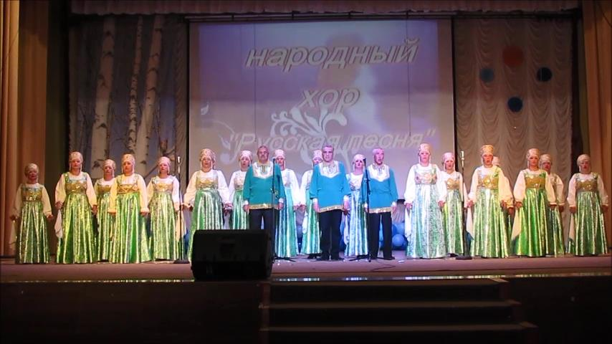

01 июля 2016 года в очередной раз состоялся отчетный концерт Народного хора «Русская песня»для подтверждения почетного звания «Народный».
Оценивать его деятельность приехал специалист из «Краевого научно-образовательного творческого объединения культуры» г.Хабаровска Мартынова Евгения Константиновна.
Много труда было вложено в этот концерт. Для любого, даже самого профессионального коллектива, сольный концерт – это большое испытание. Для этого нужны невероятные силы, огромные эмоции и просто безграничная отдача.
Сегодня в составе Народного хора «Русская песня»двадцать один участник.Меняется его состав, меняются песни. Неизменными остаются только руководитель – Ирганова Нина Ивановна и любовь зрителей, ждущих выступления артистов.
Привлекателен хор многогранностью репертуара. В их исполнении звучат русские народные песни, песни о войне и задорные частушки. Выступления Народного хора «Русская песня» никого не оставляет равнодушным.Он всегда выглядит красочно, эффектно и искренне, а значит профессионально.Радует и то, что в выступлениях вместе со взрослыми принимает участие и детская вокальная группа «Доминанта», а значит, подрастает смена.
Много замечательных слов в адрес участников хора прозвучало от Евгении Константиновны и благодарных зрителей по итогам отчетного концерта!
Хор и дальше будет достойно нести звание «Народный коллектив любительского творчества»!

Директор ЦКД п. Де-Кастри МБУ МРДК
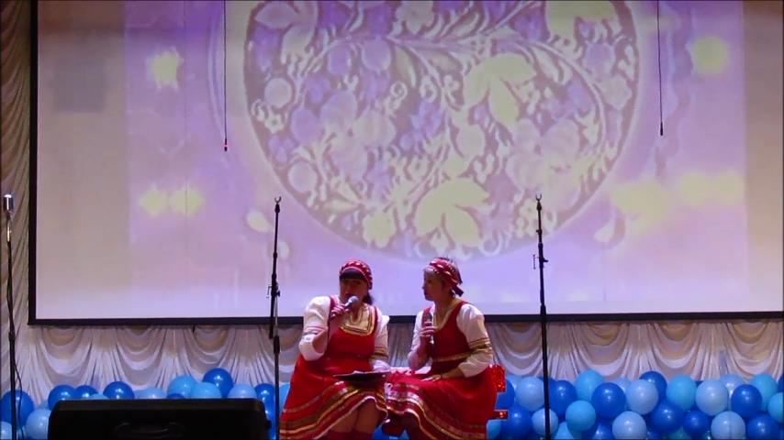
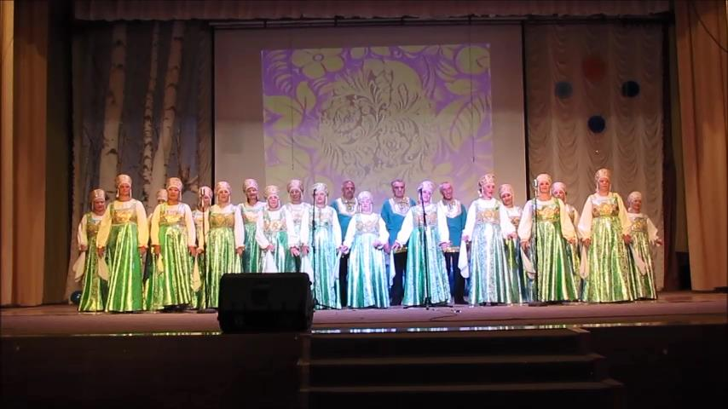
Т. В. Бородихина

